Srdce z papírových proužků
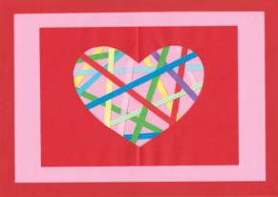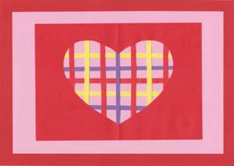
Materiál a pomůcky
tmavě červený a růžový papír A4
červený papír A5
papírové proužky nařezané ve skartovačce nebo nastříhané proužky
lepidlo v tyčince
řezačka nebo nůžky, pravítko a tužka
Provedení
Růžový papír zmenšíme o 3 cm vodorovně i svisle a nalepíme do středu
tmavě červeného papíru A4 (tj. 1,5 cm od okrajů).
Červený papír A5 přeložíme delší stranou na polovinu a vystřihneme srdce.
Vystřižené srdce odložíme.
„Okno“ vyplníme s nařezanými proužky papíru.
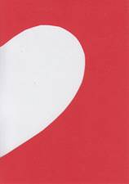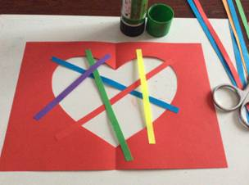
Hotový obrázek vlepíme do středu růžového papíru.

Srdce – mozaika

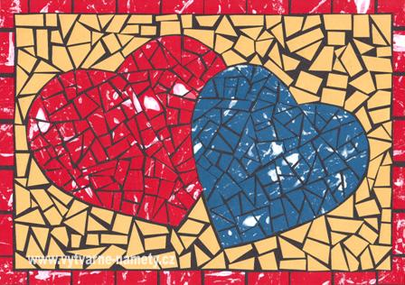

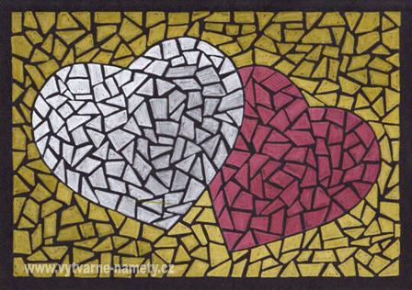

Materiál a pomůcky
černý kreslicí karton A4
bílá pastelka + šablony srdce
zbytky barevných papírů
nůžky
lepidlo
Provedení
Na čtvrtku si obkreslíme srdce.
Můžeme použít na srdíčka nabarvené papíry a použít kuličku vyválenou v bílé barvě
a vloženou do krabice s barevným papírem.

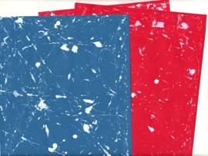

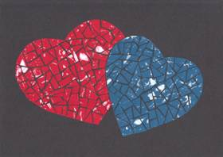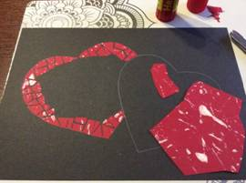

Pokud chceme rámeček, uděláme ho z proužků (1 x 3 cm). Vypracujeme pozadí.

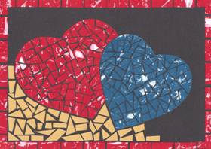

Mezi dílky necháváme 1 až 2 mm mezeru.

Šablony

